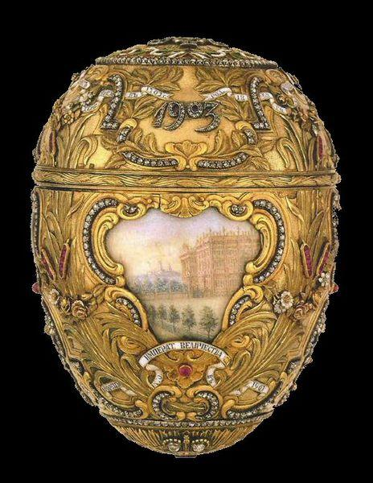7 GIORNI PRIMA della domenica Pasquale venite convocati al castello del re **Pascal**.

Vi viene detto che i pirati di **Dennis Ritchie** hanno rubato nelle stanze del tesoro il famoso uovo Fabergè (Reliquia sacra utilizzata per celebrare la festività dedicata al grandioso e celestiale Dio Pelor).

Dovete andare il prima possibile al castello dove La guardia reale **Gottfried Wilhelm von Leibniz** vi stà attendendo per darvi ulteriori informazioni in merito.

Re pascal

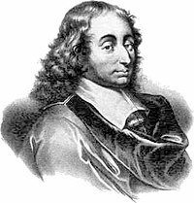

**Dennis Ritchie**



**Gottfried Wilhelm von Leibniz**

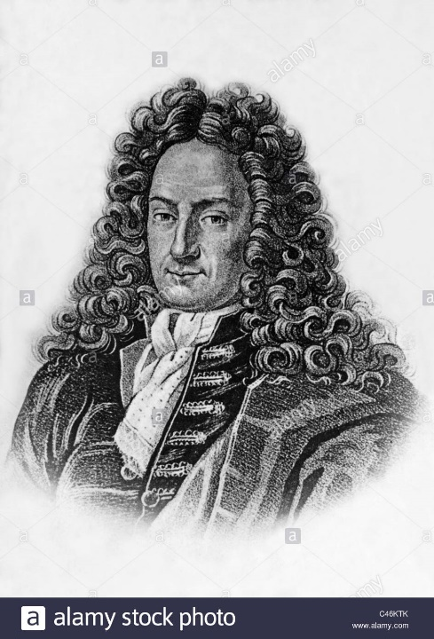

**Arrivare parlarte con Wilhelm**

Il quale vi chiede il lascia passare vi assegna una casa in città e vi dice che la sera sarete accolti dal re

Siete liberi di girare in città come meglio volete per reperire info.

Troverete

Locanda:

Covo

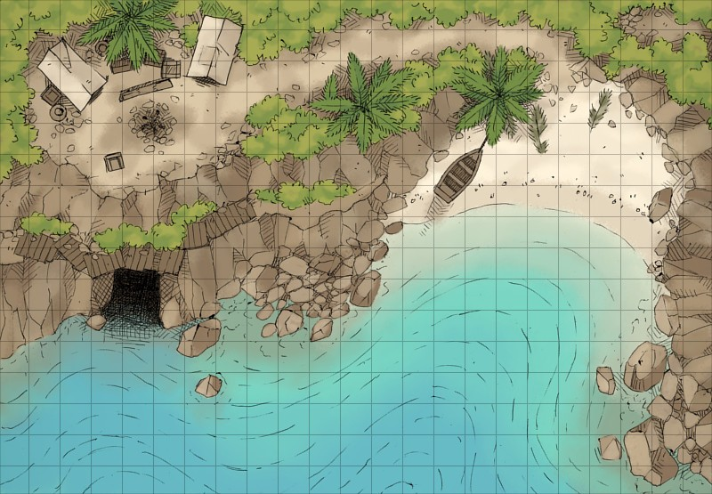

Città

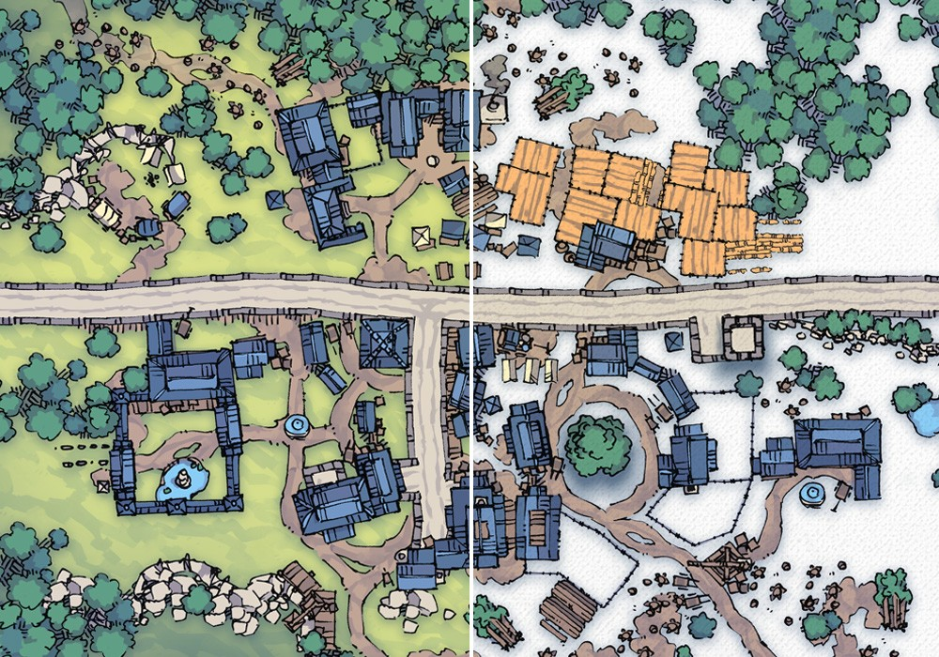

Cstello



Locanda

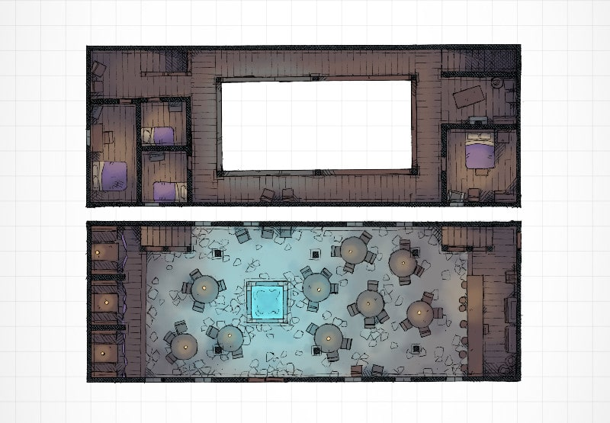

Mercato

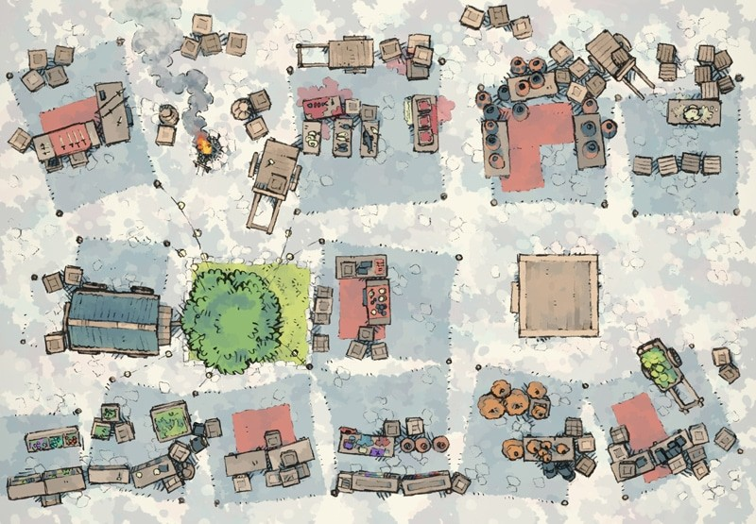

castello

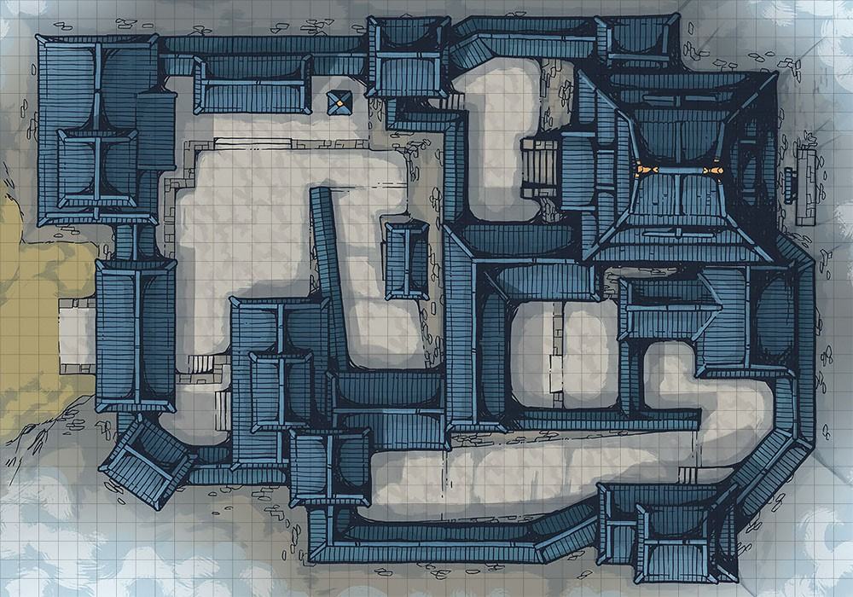

Mondo

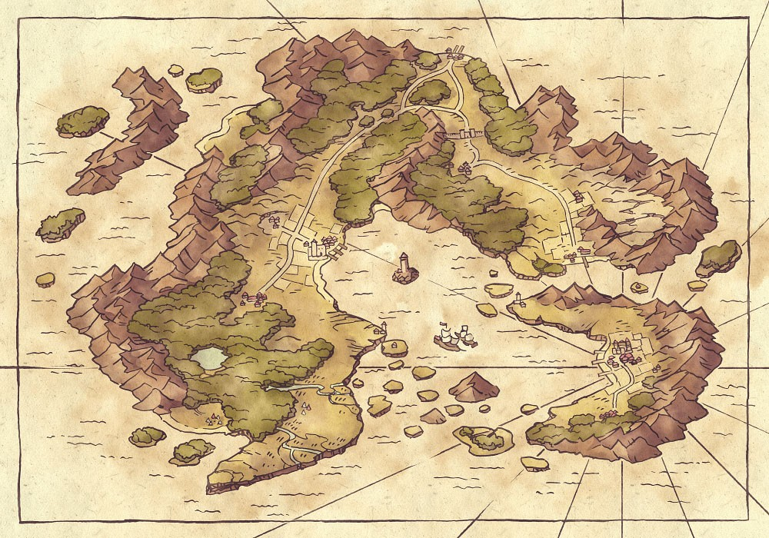

Covo pirati

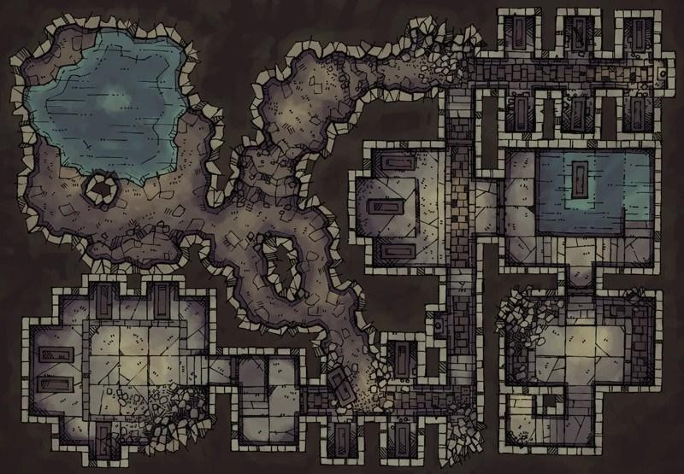

Pirata lv8 pf 65

Cd22

Attacco con spada +2 +1.d6fuoco +8/+3

Forza 4

Pirata lv11 pf 115

Cd28

Attacco con spada +4 +2.d6fuoco +11/+6/+1

Forza 5

Aboleth Magi, Mago di 10° livello

file:///C:/Users/luca/Downloads/Manuale%20dei%20Mostri%20I.pdf  
  
ABOLETH

Assoggettare (Sop): Tre volte al giorno, un aboleth può tentare di assoggettare una qualunque creatura vivente che si trov i entro 9 metri . Il bersaglio deve superare un tiro salvezza sulla Volontà con CD 17

Poteri psionici (Mag) : A volontà : immagine persistente (CD 18), immagine programmata (CD 19), immagine proiettata (CD 20), mi - raggio arcano (CD 18), muro illusorio (CD 17), trama ipnotica (CD 15), velo (CD 19) . 16° livello dell'incantatore effettivo. Le CD dei tiri salvezza sono basate sul Carisma

Nube di muco (Str): Un aboleth sott'acqua si circonda di una nube viscosa di muco spessa circa 30 centimetri . Qualsiasi creatura venga a contatto o inali questa sostanza deve superare un tir o salvezza sulla Tempra con CD 19 o perdere la capacità di respirare aria per le 3 ore successive

Combattimento Le CD dei tiri salvezza dell'attacco di trasformazione con il tentacolo (C D 21) e della nube d i Aboleth muco (CD 21) di un aboleth magi sono modificate dal suo punteggio di Costituzione superiore . La CD del tiro salvezza della su a capacità di assoggettare (CD 16) viene modificata dal suo punteggio di Carisma inferiore, come pure le CD dei tiri salvezza dei suo i poteri psionici: immagine persistente (CD 17), immagine programma - ta (CD 18), immagine proiettata (CD 19), miraggio arcano (CD 17) , muro illusorio (CD 16), trama ipnotica (CD 14), velo (CD 18). 16° livello dell'incantatore effettivo. Laboleth magi utilizza alcuni incantesimi, come distorsione, in - visibilità superiore e muro di forza per difendersi mentre prende i l controllo dei nemici con i suoi incantesimi e capacità innate. Tipici incantesimi da mago preparati (4/6/5/4/4/3 ; tiro salvezz a CD 15 + livello dell'incantesimo) :

0-frastornare, individuazione de lmagico (2), resistenza ;

1°-allarme, armatura magica, charme su persone, dardo incantato (2), spruzzo colorata ;

2°-astuzia della volpe, forz a del toro, oscurità, sfocatura, vedere invisibilità ;

3°-dissolvi magie, distorsione, fulmine, volare;

4°-allucinazione mortale, invisibilità superiore, pelle di pietra, scrutare;

5°-blocca mostri, fulmine potenziato, mur o di forza